Вопрос питания детей – самый актуальный для родителей, с этим вряд ли поспоришь. И он становится еще более насущным, когда малышу приходится есть вне дома: в яслях, детском саду, у родственников. Как сделать так, чтобы малыш отличался хорошим аппетитом везде?

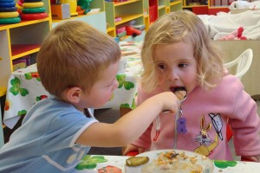 Детский сад – это общественное место, которое сильно отличается от домашней атмосферы. Ведь в группе он получает «нейтральную» пищу, приготовленную неизвестными ему людьми. Там существует свой собственный распорядок, к которому, возможно, ребенку нелегко привыкнуть. Следует также учитывать, что, как правило, меню в саду сильно отличается от блюд, которые предлагаются ребенку дома. Многие мамы редко готовят, например, рыбные котлеты или какао. Быть может, для ребенка все эти блюда новые и непривычные, он чувствует себя растерянным, столкнувшись с неизвестными вкусами и запахами. Часто в столовую приводят одновременно несколько групп, и большое количество незнакомых детей и чужих воспитательниц повергает малыша в смущение. Самые маленькие иногда взволнованы присутствием самых старших. Проблемы с едой очень часто бывают причиной, из-за которой дети не хотят идти в детский сад. И это приводит к растерянности родителей, потому что питание, по их мнению, очень важно для развития ребенка. Знать, что твой ребенок защищен, что он ни в чем не нуждается, что он сыт, – первейшая родительская потребность. Любое отклонение порождает психологический дискомфорт, стремление что-то изменить. Но тут первое, что могут сделать родители, – это избавиться от тревоги.

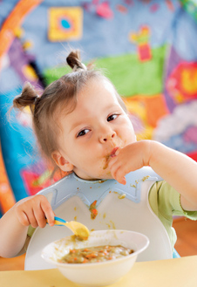Постарайтесь понять, что отказ малыша от пищи не всегда является бедой, а точнее, почти всегда не является такой серьезной проблемой, как это представляется родителям. Спросите себя: почему малыш не ест – потому что не может или не хочет? Ест ли он дома или также отказывается от пищи? Бывает, что малыш всем своим поведением демонстрирует готовность поесть: охотно усаживается за стол, но непосредственно после начала процесса поглощения пищи начинает капризничать, беспокоиться и отказываться от еды. Важно исключить те причины, по которым ребенок хочет, но не может принимать пищу. Причиной тому может быть какая-то болезнь, например заложенный нос, больной или шатающийся зуб, проблема с кишечником или воспалительный процесс во рту. В этом случае надо обратиться за медицинской помощью.

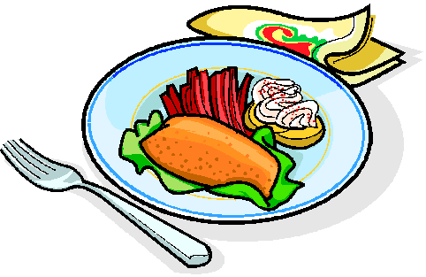Другой проблемой может оказаться отсутствие аппетита, которое тревожит маму и папу, но не связано с болезнью малыша. Он просто не хочет кушать или очень мало ест.

От чего же зависит аппетит? Не только от нашего понимания того, каким он должен быть у здорового малыша. В первую очередь нужно помнить, что потребность в пище у каждого человека, в том числе у ребенка, сугубо индивидуальна. Другой фактор, влияющий на аппетит, – интенсивность роста, которая зависит от генетических 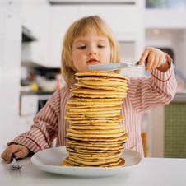особенностей человека. Если мама и папа невысокого роста, то ребенок, скорее всего, будет есть меньше, чем его товарищ по группе, чьи родители играют в местной баскетбольной команде. Существуют и сезонные закономерности: зимой, как правило, малыши растут медленней, чем летом, соответственно, и кушают не так много. Ну и, конечно, стоит учитывать уровень энергозатрат маленького едока. Чем больше ребенок тратит энергии, тем лучше он кушает. А что взять с малыша, который днем из-за дождя или мороза просидел весь день в группе, играя на коврике, а вечером пролежал на диване перед телевизором? Если здоровый ребенок отказывается от еды, то первое, что надо использовать, это гимнастику, прохладную воду, активные игры, длительное пребывание на свежем воздухе – вот великолепные помощники в борьбе с плохим аппетитом.

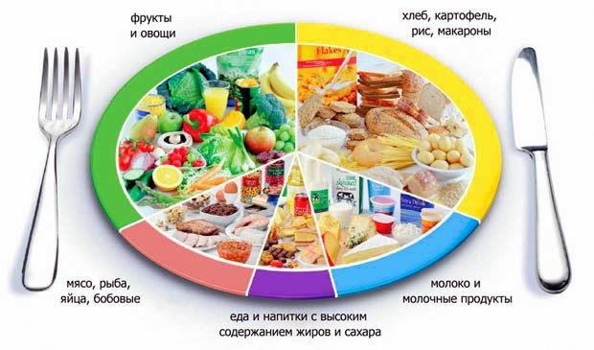Приучите малыша относиться с уважением к труду тех, кто старался, с любовью готовя это блюдо. Отказаться от пищи – значит проявить неуважение; съесть хоть немного – значит выразить благодарность. Участие в приготовлении пищи самого ребенка поможет этому. Есть то, что приготовил сам, намного интереснее и вкуснее. Не забывайте благодарить малыша за помощь, которую он оказывает вам на кухне.

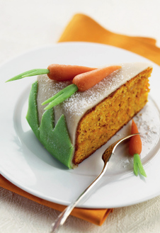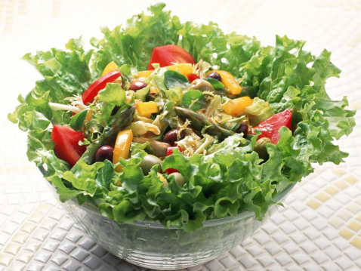Возможно, ваш малыш еще до посещения детского сада был очень избирателен в еде и никогда не отличался отличным аппетитом. Значит, причина в склонностях и привычках ребенка. С этими привычками он пошел в детский сад, и теперь это мешает ему чувствовать себя комфортно в обстановке, где он не может просить чего-то другого, а должен кушать то, что и все ребята. Следует заметить, что в подавляющем большинстве случаев проблема избирательного аппетита надуманна, не имеет в своей основе медицинских проблем и однозначно обусловлена педагогическими факторами. Совет здесь, как правило, один. Например, если вы решили, что ребенок на обед будет есть суп, а он не хочет, то самое мудрое решение не ругать, а мирно отпустить нагуливать аппетит. Ибо единственное «лекарство», в 100% случаев решающее проблему избирательного аппетита, – это чувство голода. Важно только, чтоб через 2–3 часа ребенку был предложен тот же самый суп. Не хочет? Значит, еще не нагулялся. Единственная сложность для любящего родителя – выдержать такую процедуру и не уступить детскому упорству. Очень часто на третьей попытке мама или папа «ломаются» и ставят на стол требуемые ребенком сосиски с макаронами или картофель фри.

Частный случай избирательного аппетита – перехватывание в промежутках между едой. Если в доме легко отыскать конфеты, печенье и шоколад, то в интервале между обедом и ужином ваше чадо вполне может обеспечить себе достаточный запас калорий, для того чтобы исчезла потребность в еде. Если отсутствие аппетита реальная проблема, следует сделать все, чтобы в промежутках между кормлениями малыш не мог сам найти еду.

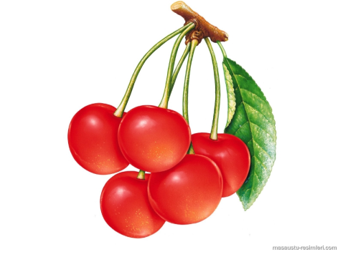 Прием пищи должен быть приятной процедурой, но не перегните палку: обеденная трапеза не должна превращаться в «шоу», когда малыша развлекают, выплясывая перед ним вприсядку, используют хитрости с ложками-самолетами или невообразимыми скульптурами из каши. Помните: воспитатель в детском саду не будет уделять столько внимания вашему ребенку и придумывать различные уловки, лишь бы только он поел. Также не устраивайте из домашнего обеда конкурс рестораторов или соревнование в изысках. Так вы окажете медвежью услугу своему крохе: утонченный гурман вряд ли снизойдет до неприхотливой детсадовской еды.

Плохой аппетит у здорового ребенка часто обусловлен психологическими особенностями малыша и принципами воспитания в семье.

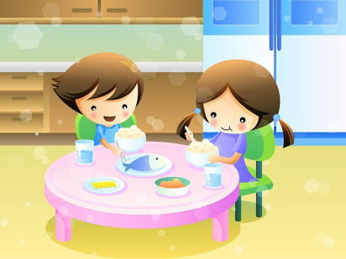Ситуации бывают самые разные, и неправильное поведение родителей может спровоцировать отрицательное отношение ребенка к принятию пищи. Например, если малыш медлителен, ест нерешительно, ковыряется в еде, маму это может раздражать. Она торопит ребенка, заталкивает следующую ложку с едой ему в еще полный рот, и процесс кормления превращается в пытку для обоих. В какой-то момент негативное отношение ребенка к еде захлестывает его и становится непосредственной причиной отказа от пищи.

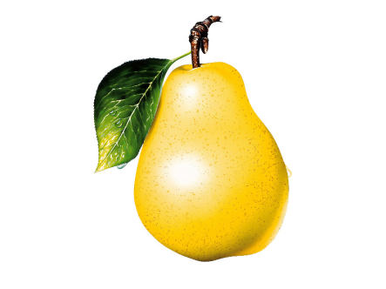Бывает, что ребенок отказывается от питания, если ситуация приема пищи сопряжена с отрицательными эмоциями. Такое случается, если мама непрестанно воспитывает ребенка за столом, излишне ограничивает его свободу, требует от него чрезмерной чистоты, упрекает его в неаккуратности, медлительности, неуклюжести и проч. Часто обеденный стол становится местом «выяснения отношений». Случается, что единственное время, когда работающие мама или папа могут поговорить со своим ребенком, это утренние или вечерние часы – за завтраком или ужином.

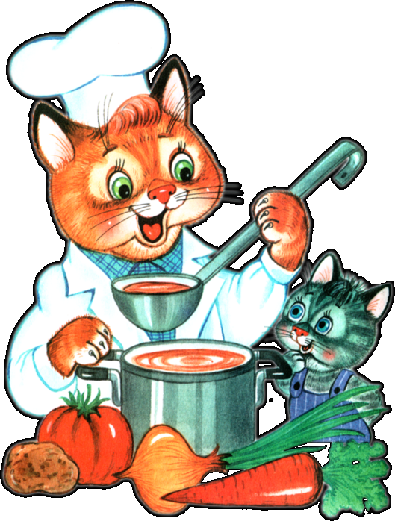Нередко это время «сознательные» родители используют не для того, чтобы поинтересоваться жизнью своего ребенка и его проблемами, а исключительно для назидательных и воспитательных разговоров. При этом родители могут критиковать ребенка за дневные ошибки и упущения дома и в саду, в момент приема пищи они раздраженно напоминают о соблюдении хороших манер или отчитывают за вчерашнюю драку с Колей. В такой ситуации дети просто-напросто отказываются от еды из-за конфликта и угнетенного состояния.

Как ребенок может садиться за стол с удовольствием, если прием пищи у него постоянно ассоциируется с чувством стыда, вины, которое ему всякий раз внушается? Прибавьте к этому травмирующую ситуацию, связанную с новым окружением в саду, с питанием в незнакомой обстановке и приемом непривычной пищи. Так что помните золотое правило: никаких отрицательных эмоций за столом!

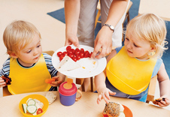Спросите себя, любили ли вы ходить в детский сад, когда были маленькими? Нет? А почему? Причин может быть много, но на ум чаще всего приходит воспоминание о холодной, невкусной запеканке или каше. Но и это можно было бы пережить, если бы не политика взрослых: все доедай до конца! Случается, что единственной причиной, по которой ребенок никак не может адаптироваться к детскому саду, становится именно то, что там заставляют есть. Решается эта проблема легко и просто: не хочет малыш есть – пусть не ест. Наблюдения врачей показали, что если предоставить малышу свободу выбора и не кормить насильно, предлагая ему полноценный набор продуктов, то ребенок сам выбирает себе вполне сбалансированное меню. Положитесь на своего ребенка. Обычно малыш ест тогда, когда испытывает чувство голода и неосознанно выбирает то, что необходимо его организму.

Мамам и папам следует научиться доверять этим процессам саморегуляции. Постарайтесь вместе с воспитателем выработать единое мнение по этому вопросу. Спросите, как она относится к недоеденным блюдам на тарелках? Бывает так, что работники детского сада уделяют чрезмерно много внимания тому, чтобы дети непременно все съедали.

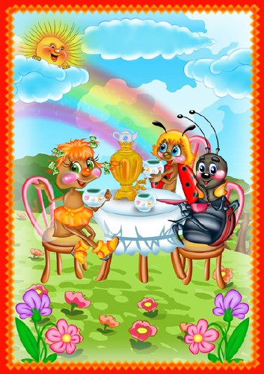Причем стремятся к этому из усердия, чтобы порадовать родителей, считая, что хороший аппетит ребенка – главный показатель благополучия его в детском саду. В этом случае следует попросить воспитателя не заставлять малыша есть все и дать ему возможность выбрать самому, что он будет есть, – первое, второе или и то и другое.

Дети с удовольствием участвуют в сервировке стола. Спросите воспитателя, можно ли поручить это плохим едокам, представив это как почетную обязанность.

Во всем остальном родителям останется только позаботиться о том, чтобы дома в их холодильниках и шкафах был целый ассортимент полезных и содержащих витамины и минералы продуктов питания. Во-первых, малыш съест дома все, что недополучил в саду, во-вторых, со временем привыкнет к новым блюдам, их вкусовым отличиям от домашней пищи. Познакомится с другими детишками и справится с тревогой, которую вселяет незнакомая среда, освоится и станет кушать за компанию с друзьями.

Дети лучше едят, когда все сидят за обеденным столом. Можно привлечь к обеду других деток (сестренок, братишек, друзей). Можно заменить детей большими игрушками, чтобы приучать кушать в коллективе, как в саду. Покажите, как нужно это делать, чтобы не мешать соседу за столом.

* 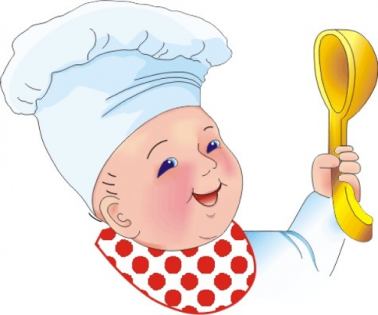 Исключите во время еды какие бы то ни было насильственные действия с вашей стороны.

Во время приема пищи избегайте любых неприятных переживаний, особенно тревоги.

* Создавайте такую обстановку во время еды, чтобы прием пищи воспринимался как приятный процесс.
* Проявите понимание и огромное терпение, если ребенок плохо ест. Справиться с психологическими проблемами плохого аппетита поможет рисование, рассказывание сказок, смена обстановки. Предложите ребенку нарисовать обед в семье медведей или белочек. Можно придумать и обыграть историю про щенка или котенка, который не любил кушать. Во время игры постарайтесь научить малыша правилам поведения за столом, помогите почувствовать, что прием пищи может приносить удовольствие, объясните, как важно для человека полноценно питаться.
* Поиграйте с ребенком в игру «Привередливый малыш за столом», возьмите роль такого ребенка на себя, а малыш пусть будет мамой. При этом не говорите: «Я буду капризничать за столом, так же как это делаешь ты». Игра должна быть смешной, веселой и проигрываться много раз.
* Попробуйте сломать стандартный стереотип приема пищи. Предложите ребенку сесть на место папы и кушать, как папа. При этом независимо от того, сколько ребенок съел, хвалите малыша и говорите, что «это место волшебное, и тот, кто на нем сидит, всегда хорошо кушает». Можно повторить известную игру «Собираемся в космос». Пусть ребенок представит, как будто он готовится к полету в космос и ему необходим особый режим питания.

Посвятите малышу время утром, приготовив вместе вкусный завтрак. Вечером и на выходных уделяйте приему пищи особое внимание, делая любимые блюда малыша.

Кормите ребенка разнообразной пищей, чтобы он привык есть все. Узнайте вместе с ребенком, чем кормят детей в саду. Спросите, что ему понравилось, предложите приготовить те же блюда дома. Вместе с ребенком познакомьтесь с персоналом столовой и, если это возможно, узнайте, как проходит прием пищи. Если на следующий день ребенок отказывается идти в столовую, спросите, не поссорился ли он со своими друзьями. Может быть, ему не нравится еда? Условия питания? Его ругают? Заставляют доедать?

Попробуйте снизить калорийность употребляемой им пищи, что через некоторое время может привести к улучшению аппетита. При этом не нужно потакать всем капризам малыша – лучше предложите ему возможность выбора из сбалансированных здоровых продуктов. Спрашивать ребенка, что он хочет на обед или ужин, не ошибка, это разумно и даже необходимо. Еда должна предлагаться, а не навязываться (для детей питание – фактор, который легко может стать негативным).

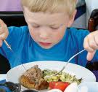Разговаривайте с малышом, не отмахивайтесь от его проблем, узнайте, что его волнует. Предложите крохе теплый успокаивающий чай (с валерианой, зверобоем, ромашкой, медом). После разговора за чашечкой чая у малыша снимется напряжение, и аппетит появится сам собой.

И если кроха игнорирует обед в детском саду, не стоит паниковать: довольно скоро он решится попробовать то, что ему предлагают. Педиатры сходятся во мнении, что со временем дети начинают есть почти все, что им дают в детском саду, то есть сбалансированную еду. Правила детского сада следует уважать: они ненавязчиво приглашают детей попробовать разные блюда. Это надо поддерживать и в семейном кругу.